Проект « Создание кабинета по ПДД в ДОУ»

Подготовили:

методист детского сада №1327

Манготова Е.В.

педагог-психолог детского сада №1327

Абдуллина Г.С.

г.Москва, 2016

Технологии проектной деятельности

Цель: Развитие и обогащение социально-личностного опыта посредством включения детей в сферу межличностного взаимодействия.

Технология исследовательской деятельности

Цель исследовательской деятельности в детском саду - сформировать у дошкольников основные ключевые компетенции, способность к исследовательскому типу мышления.

Надо отметить, что применение проектных технологий не может существовать без использования ТРИЗ-технологии (технологии решения изобретательских задач). Поэтому при организации работы над творческим проектом воспитанникам предлагается проблемная задача, которую можно решить, что-то исследуя или проводя эксперименты.

Методы и приемы организации экспериментально – исследовательской

деятельности:

- эвристические беседы;

- постановка и решение вопросов проблемного характера;

- наблюдения;

- моделирование (создание моделей об изменениях в неживой природе);

- опыты;

- фиксация результатов: наблюдений, опытов, экспериментов, трудовой деятельности;

- «погружение» в краски, звуки, запахи и образы природы;

- подражание голосам и звукам природы;

- использование художественного слова;

- дидактические игры, игровые обучающие и творчески развивающие ситуации;

- трудовые поручения, действия.

**Цели и задачи проекта**

Цель: создание в ДОУ условий, оптимально обеспечивающих процесс обучения дошкольников правилам дорожного движения и формирование у них необходимых умений и навыков, закрепление устойчивых привычек безопасного поведения на улицах города.

**Методы:**

образовательные здоровьесберегающие технологии и технологии проектной деятельности

Задачи:

* Организовать предметно – развивающую среду в ДОУ по проблеме.
* Создать в педагогическом коллективе атмосферы значимости по проблеме «Предупреждение детского дорожно-транспортного травматизма».
* Повысить уровень профессиональной компетентности педагогов.
* Формировать у детей практические навыки поведения в различных ситуациях городского движения и соответствующую модель поведения.
* Активизировать внимание родительской общественности к решению задач по обучению детей дорожной азбуке.

Участники проекта:

воспитанники детского сада, воспитатели, методист, учитель – логопед, психолог, родители.

Формы реализации:

- познавательно – информационная деятельность;

- совместное общение родителей и детей;

- игровая деятельность;

- чтение художественной литературы;

- выполнение работ по конструированию, изодеятельности;

- просмотры мультфильмов;

- организация выставок;

- театральная деятельность.

Оснащение кабинета:

* макет городских улиц и дорог, точно копирующий улицы и дороги вблизи детского сада, созданный руками воспитанников, родителей, сотрудников сада

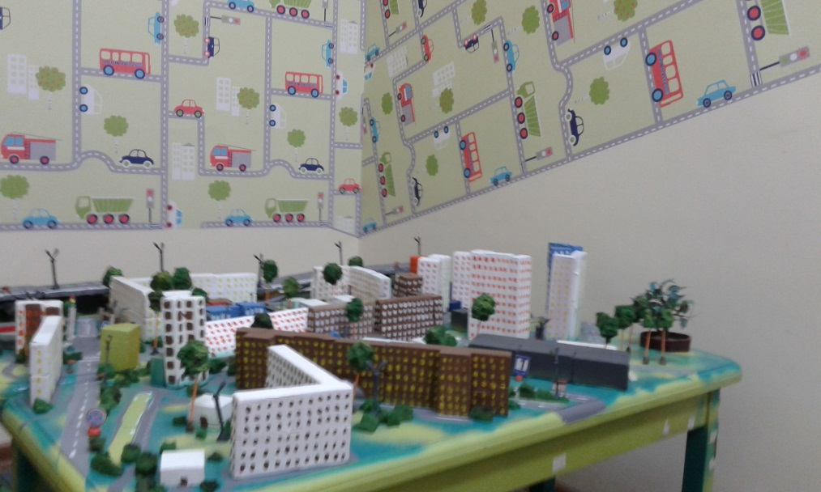

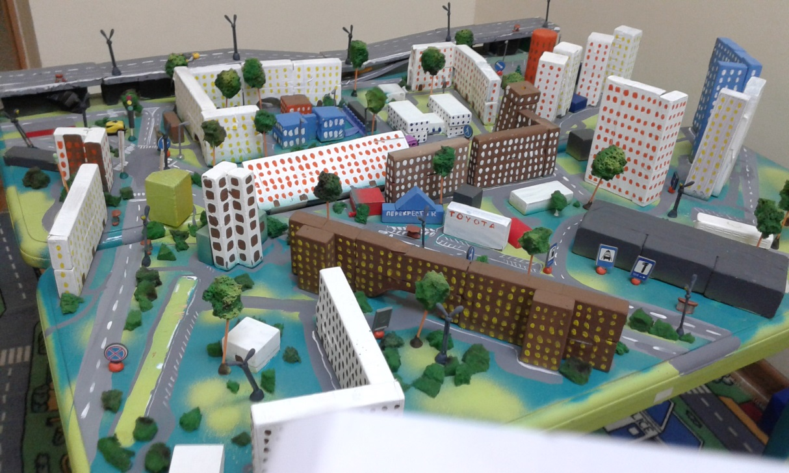

* игровая зона с ковром, мягкими модулями и пластиковыми блоками для конструирования

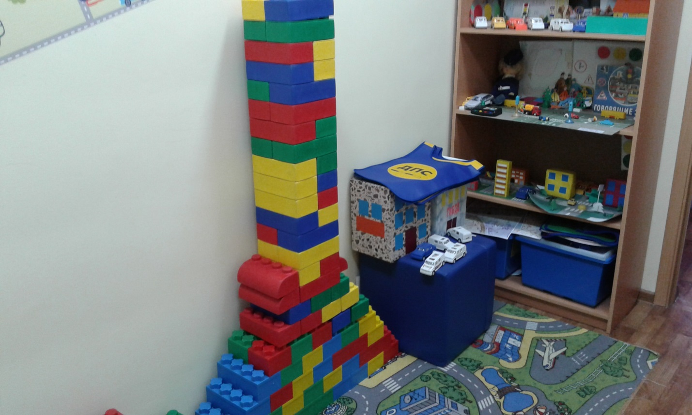

* стеллаж с настольными играми по правилам ПДД, созданными руками воспитателей и специалистов

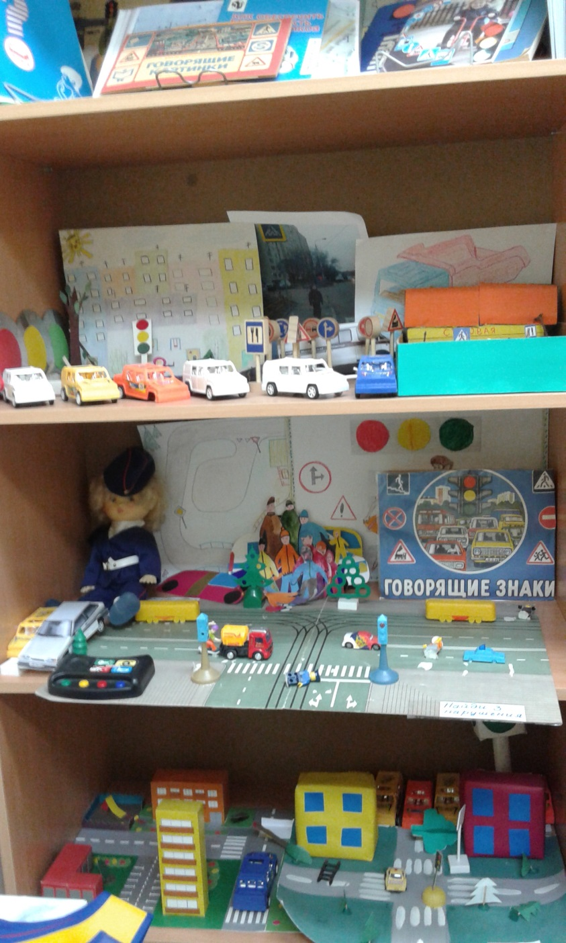

* стеллаж с картонными макетами городских улиц и дорог, созданные воспитанниками и их воспитателями в ходе занятий в группе

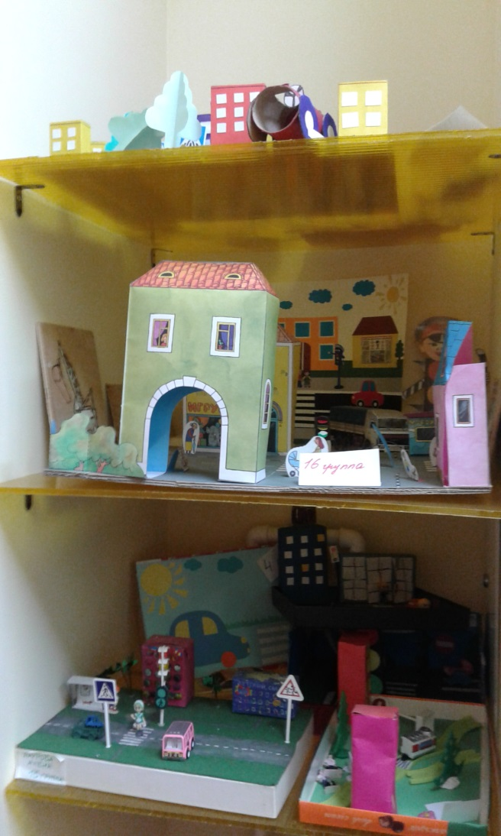

* плакаты с правилами ПДД, выполненные воспитанниками и их воспитателями в ходе изучения правил

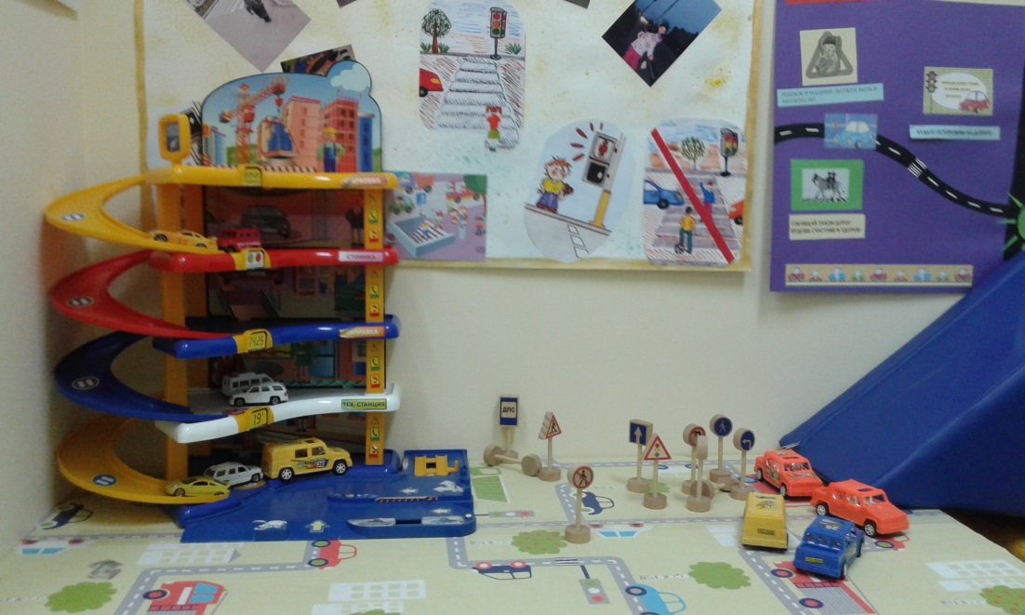

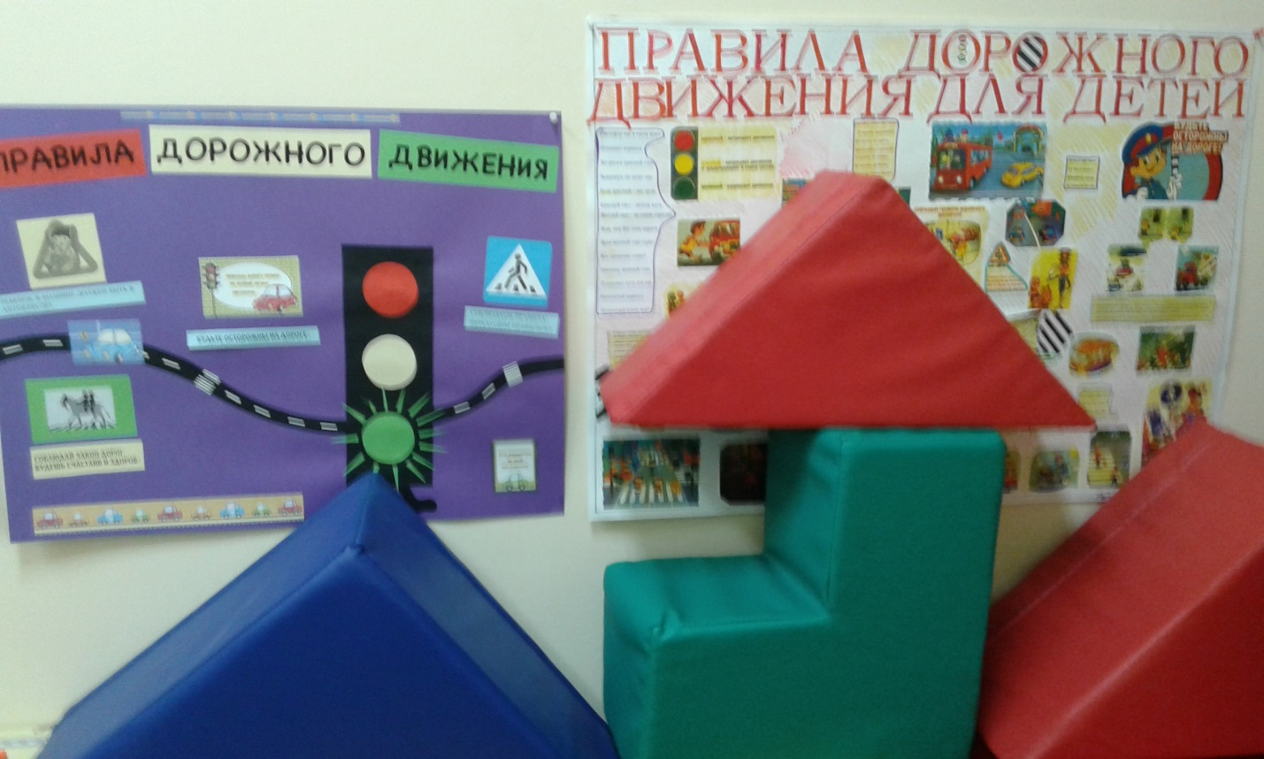

В перспективе работы детского сада продолжить оснащение кабинета по ПДД.